

“ГЭР БҮЛИЙН ХӨГЖЛИЙГ ДЭМЖИХ ТУХАЙ” АНХДАГЧ ХУУЛИЙН ТӨСЛИЙГ ОЛОН НИЙТЭЭР ХЭЛЭЛЦҮҮЛСЭН ТАЙЛАН

Улаанбаатар хот
2026 он
Монгол Улсын Их Хурлын 2020 оны 52 дугаар тогтоолын 1 дүгээр хавсралтаар баталсан “Алсын хараа-2050 Монгол Улсын урт хугацааны хөгжлийн бодлого”-ын 2.3-т “Хүн амын тогтвортой өсөлтийг дэмжиж идэвхтэй, бүтээлч иргэн, гэр бүлийг төлөвшүүлнэ” гэж, 2.3.1-д “Хүн амын төрөлтийг дэмжсэн, гэр бүлд ээлтэй хөдөлмөр эрхлэлт, нийгмийн хамгааллын бодлого, хөтөлбөрүүд хэрэгжүүлнэ” гэж, Монгол Улсын Их Хурлын 2020 оны 23 дугаар тогтоолоор баталсан “Монгол Улсыг 2021-2025 онд хөгжүүлэх таван жилийн үндсэн чиглэл”-ийн 2.3.1-д “Хүн амын тогтвортой өсөлтийг дэмжсэн, судалгаа, нотолгоонд суурилсан, гэр бүлд ээлтэй хөгжил, хамгааллын үр ашигтай тогтолцоог бүрдүүлнэ.” гэж тус тус заасан.
Монгол Улсын Их Хурлын 2024 оны 21 дүгээр тогтоолоор баталсан “Монгол Улсын Засгийн газрын 2024-2028 оны үйл ажиллагааны хөтөлбөр”-ийн 2.1.1.2-д “Гэр бүлийн тухай хуулийг шинэчлэн батлуулж, “Чанартай амьдрал-гэр бүлийн гишүүдийн оролцоо” хөтөлбөрийг хэрэгжүүлнэ.”, 2.1.1.3-т “Хиймэл оюун ухааныг ашиглан иргэн бүрийн хэрэгцээ, шаардлагад нийцсэн нийгмийн үйлчилгээг нэвтрүүлнэ.”, 2.1.1.4-д “Гэр бүлийн хөгжлийн цогц үйлчилгээний төвийг бүх аймаг, дүүрэгт төр, хувийн хэвшлийн түншлэлээр ажиллуулж, гэр бүлд сэтгэл зүйн зөвлөгөө өгөх, гэр бүлийн гишүүдийн ёс зүйн хариуцлагыг дээшлүүлэх нөхцөлийг бүрдүүлнэ.” гэж тус тус заасан.
Мөн Монгол Улсын Засгийн газрын 2024 оны 11 дүгээр сарын 20 өдрийн 181 дүгээр тогтоолоор баталсан “Монгол Улсын хууль тогтоомжийг 2028 он хүртэл боловсронгуй болгох үндсэн чиглэл"-ийн 102-т “Гэр бүлийн дэмжих тухай (Анхдагч хууль) гэж туссан зэрэг нь Гэр бүлийн хөгжлийг дэмжих тухай хуулийн төслийг боловсруулах үндэслэл болсон.
Эдгээр бодлогын зорилттой уялдуулан ГБХНХСайдын 2025 оны 02 дугаар сарын 11-ны өдрийн А/37 тоот тушаалаар Гэр бүлийн хөгжлийг дэмжих тухай анхдагч хуулийн төслийг боловсруулахад дэмжлэг үзүүлэх ажлын хэсгийг Төрийн нарийн бичгийн дарга Л.Мөнхзул ахлан гэр бүл судлаач, эрдэмтэн, багш нарын төлөөллийг оролцуулан, хуулийн төслийг боловсруулах Ажлын дэд хэсгийг яамны ахлах шинжээчдийн бүрэлдэхүүнтэй тус тус байгуулсан. Уг ажлын хэсэг Гэр бүлийн хөгжлийг дэмжих тухай анхдагч хуулийн төслийг эцэслэн боловсруулж, дараах байдлаар хэлэлцүүллээ. Үүнд:

- 2025.02.24-ний өдөр Хуулийн төслийн эхний хувилбарыг ажлын хэсгийн гишүүдэд (25 хүн) танилцуулан хэлэлцүүлэв.
- 2025.03.07-ны өдөр “Гэр бүл хамгаалал-шийдэл” хэлэлцүүлгийн үеэр Гэр бүлийн хөгжлийг дэмжих тухай анхдагч хуулийн төслийг УИХ-ын гишүүд, төр ТББ, иргэдийн төлөөллөөр (250) хэлэлцүүлэв.
- 2025.03.19-ний өдөр Гэр бүл, хөдөлмөр, нийгмийн хамгааллын салбарын анхан шатны нэгжийн удирдах албан тушаалтан, мэргэжилтнүүдийг (25 хүн) оролцуулж хуулийн төслийг хэлэлцүүлэв.
- 2025.03.20-ны өдөр олон улсын болон төрийн бус байгууллагын төлөөллөөр (25 хүн) хэлэлцүүлэв.
- 2025.03.25-ны өдөр ХГБХХЕГ болон эрдэмтэн, судлаач нарын төлөөллийг (7 хүн) оролцуулж хуулийн төслийг хэлэлцүүлэв.
- 2025.05.20-ны өдөр Нийгмийн халамжийн тухай хуулийн шинэчилсэн найруулгын төсөл, Гэр бүлийн хөгжлийг дэмжих тухай хуулийн төслийг бүх яамдын төлөөлөл, Азийн хөгжлийн банк, НҮБ-ын Хүүхдийн сан, Эрүүл мэндийн даатгалын газар, Сэтгэцийн эрүүл мэндийн төвийн мэргэжилтэн албан хаагчдын төлөөллийг (35 хүн) оролцуулан хэлэлцүүлэв.
- 2025.06.03-ны өдөр ахмадын болон хөгжлийн бэрхшээлтэй иргэдийн мэргэжлийн холбоодын төлөөллийг (30 хүн) оролцуулан хэлэлцүүлэв.
- 2026.03.26-ны өдөр олон нийтэд нээлттэй хэлэлцүүлгийг хийлээ.
Гэр бүлийн хөгжлийг дэмжих тухай хуулийн төслийг эрх ашиг нь хөндөгдөх бүх оролцогч талуудын оролцоог ханган нийт 20-оод удаа 5-200 хүн хүртэл оролцсон том, жижиг хэлэлцүүлгүүдийг 2025 оны 02 сараас 2026 оны 03 сар хүртэлх хугацаанд зохион байгуулсан.

/Холбогдох зургийг хавсаргав./
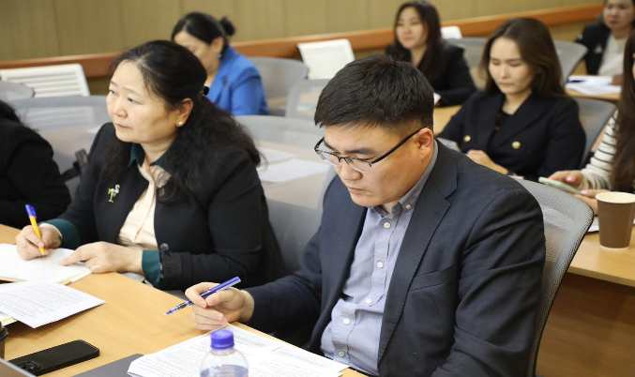
1.Гэр бүлийн хөгжлийг дэмжих тухай анхдагч хуулийн төслийг боловсруулах ажлын хэсэг 2025.02.24
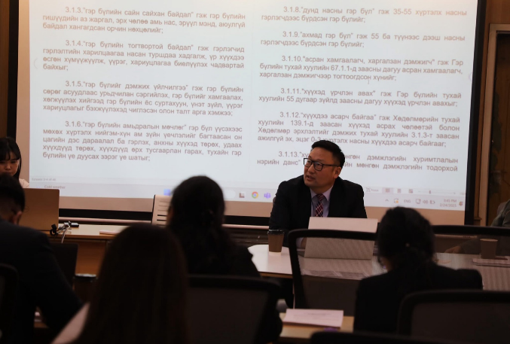
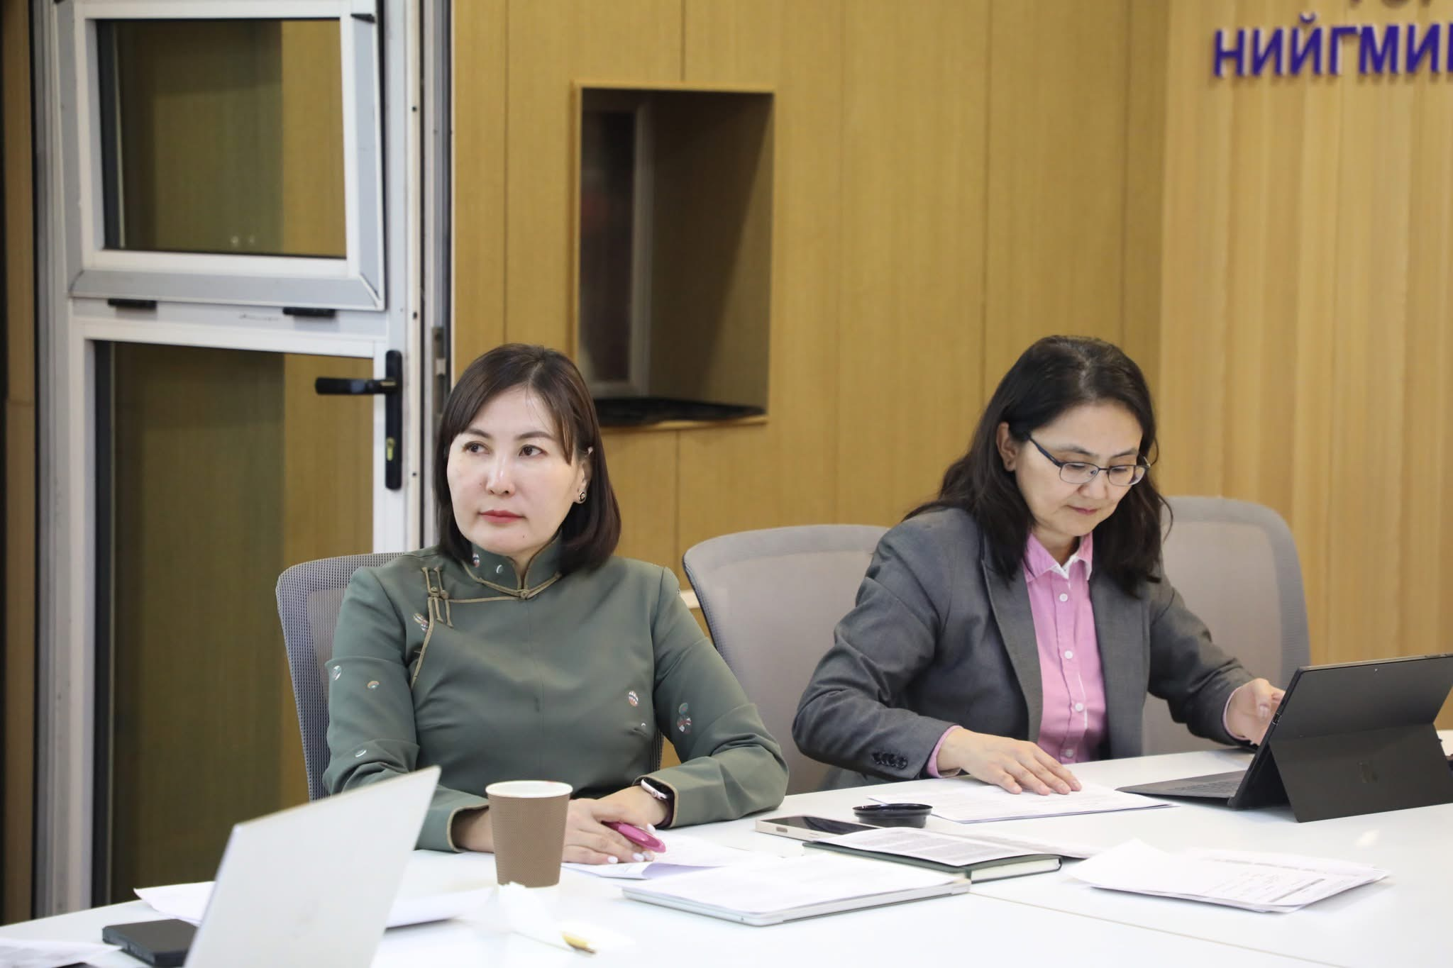
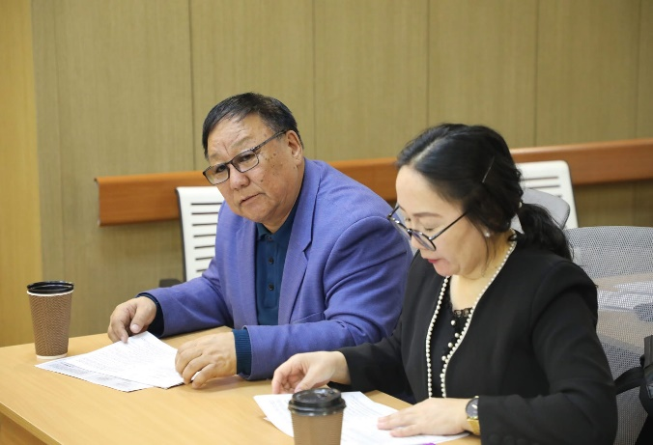
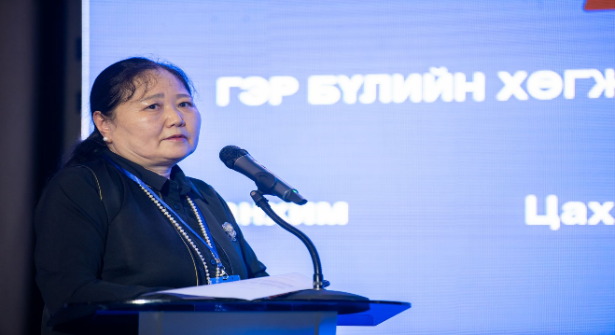
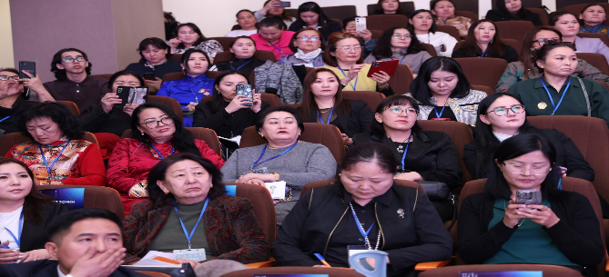
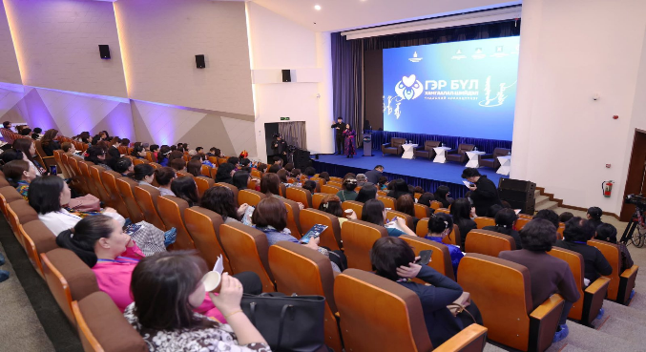
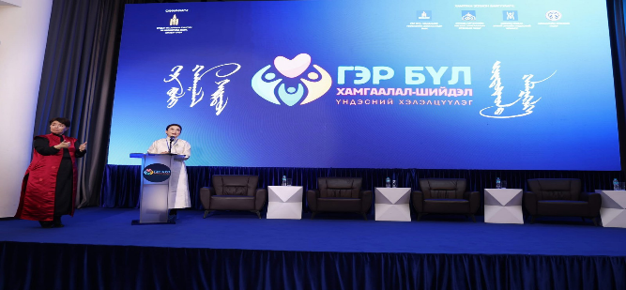
2.“Гэр бүл хамгаалал-шийдэл” хэлэлцүүлгийн үеэр Гэр бүлийн хөгжлийг дэмжих тухай анхдагч хуулийн төслийг УИХ-ын гишүүд, төр ТББ, иргэдийн төлөөлөл 2025.03.07

3.Гэр бүл, хөдөлмөр, нийгмийн хамгааллын салбарын анхан шатны нэгжийн удирдах албан тушаалтан, мэргэжилтнүүд 2025.03.19
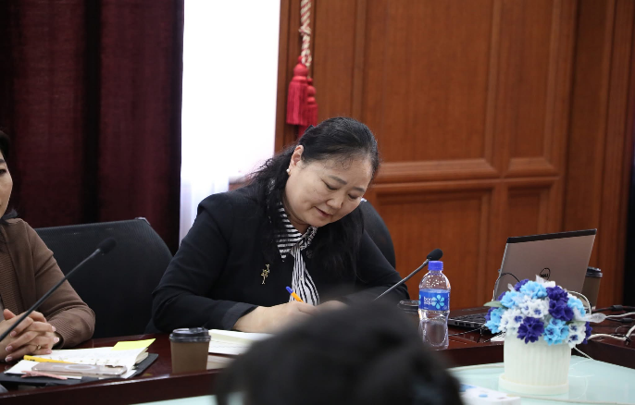
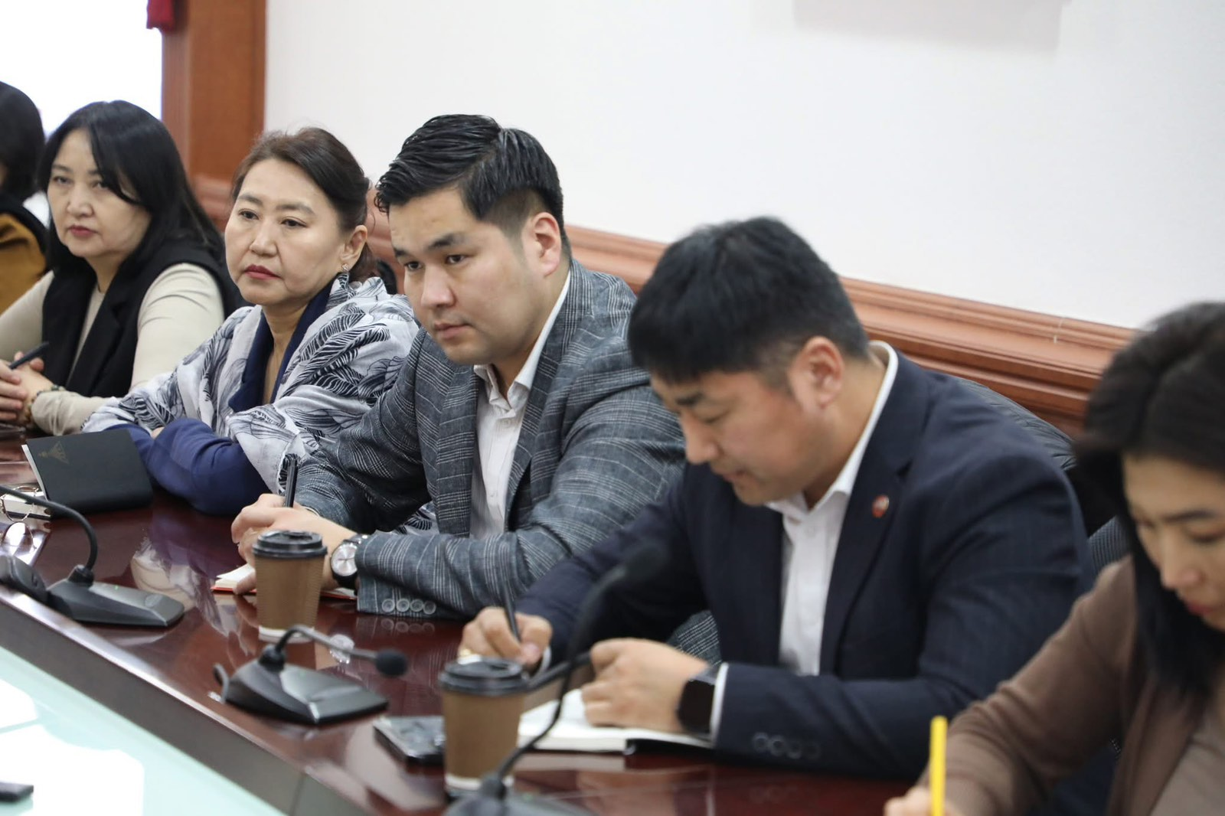
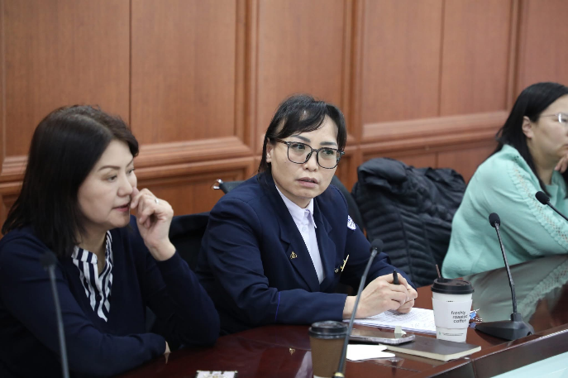
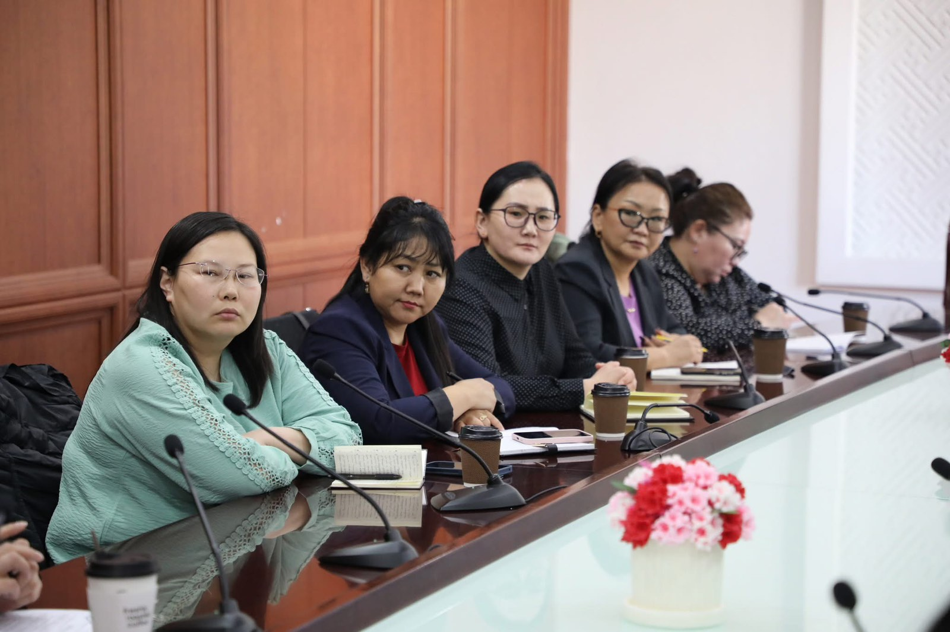

2025 оны 03 дугаар сарын 19-ны өдөр Гэр бүлийг дэмжих тухай анхдагч хуулийн төслийг гэр бүл, хөдөлмөр, нийгмийн хамгааллын салбарын ажилтнуудад зориулан танилцуулах хэлэлцүүлгийг зохион байгууллаа.

Хэлэлцүүлэг ГБХНХЯ-ны 10 давхарын хурлын танхимд болсон бөгөөд хэлэлцүүлэгт салбарын дараах байгууллагын төлөөлөл оролцлоо:
- Гэр бүл, хөдөлмөр, нийгмийн хамгааллын яамны төлөөлөл
- Хөдөлмөр, халамж үйлчилгээний ерөнхий газар
- Нийгмийн даатгалын газар
- Хүүхэд, гэр бүлийн хөгжил, хамгааллын ерөнхий газар
- Хөгжлийн бэрхшээлтэй хүний хөгжлийн ерөнхий газар
- Нийслэлийн дүүргүүдийн ХГБХХГ
- Өнөр бүл төв
Уг хуулийн хэрэгжилтийг хангах гол төрийн байгууллагын болон мэргэжлийн хүмүүс нь гэр бүл, хөдөлмөр, нийгмийн хамгаалын салбарын ажилтнууд учраас энэхүү хэлэлцүүлгийг зохион байгуулж, төсөлд тэдний саналыг авах зорилготой хэлэлцүүлэг байв.
Гэр бүлийн тухай хуулимйн төслийг ГБХНХЯ-ны Гэр бүл, хүн амын хөгжлийн хэлтсийн дарга М.Цогтбаатар танилцууллаа.
Гэр бүлийг хөгжлийг дэмжих тухай хуулийн төсөлд дараах саналуудыг өгсөн болно:
- нэгэнт халамжийн хуулийн дагуу зохицуулагаж буй асуудлуудыг уг хуульд нь байлгах
- нийгмийн үйлчилгээг сайжруулах
- гэр бүлийг дэмжих, урамшуулах
- иргэдийг орлоготой болгоход анхаарах, хөдөлмөр эрхлэлтээр хангах,
- татварын хөнгөлөлт үзүүлэх, татвараас чөлөөлөх
- гэр бүлийн орлого, хөдөлмөр эрхлэлийг дэмжих, өрхийн үйлдвэрлэл, бизнесийг дэмжих
- Хүн амын бүлэгт чиглүүлж, хөтөлбөрт үйлчилгээ хэрэгжүүлэх
- гэр бүлд гэр бүлийн хэв шинжээр ямар үйлчилгээ үзүүлэхийг тодорхой болгох
- Бэлэн мөнгөний бус үйлчилгээг нэмэгдүүлж, зорилтот өрх, иргэнийг хөгжүүлэх, чадавхжуулах, зан хандлагыг өөрчлөх, бие даан амьдрахад нь дэмжлэг үзүүлэх хөтөлбөр, үйлчилгээг нэвтрүүлэх,
- гэр бүлд үзүүлэх ямар үйлчилгээг хэн хэрхэн үзүүлэх, санхүүжилтийг хаанаас гаргахыг тодорхой заах
- гэр бүлд үзүүлэх үйлчилгээг Хүүхэд хамгааллын тухай хуулийн шинэчилсэн найруулга шиг тодорхой тусгамаар байна.
Энэхүү хуулийн төсөл нь гэр бүлийн хуулийн эрх зүйг харилцааг зохицуулдаг Гэр бүлийн тухай хуулиас өөр хууль боловч иргэд гэр бүл цуцлалт, гэрлэлтийн гэрээ, тэжээн тэтгэх харилцааг боловсронгуй болгох талаар нилээд санал гаргаж байлаа.

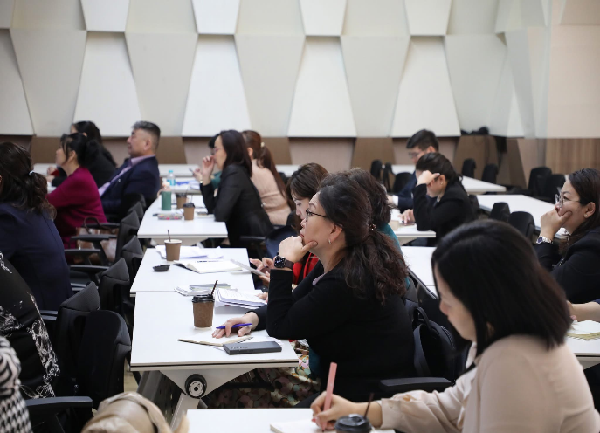
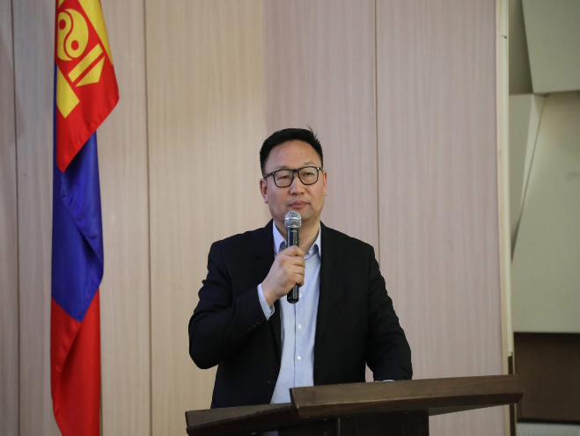
4.Олон улсын болон төрийн бус байгууллагын төлөөлөл 2025.03.20
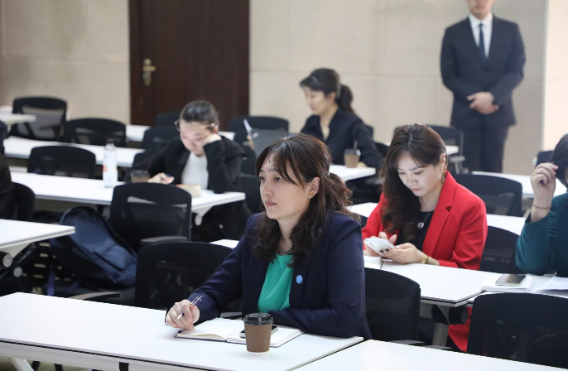
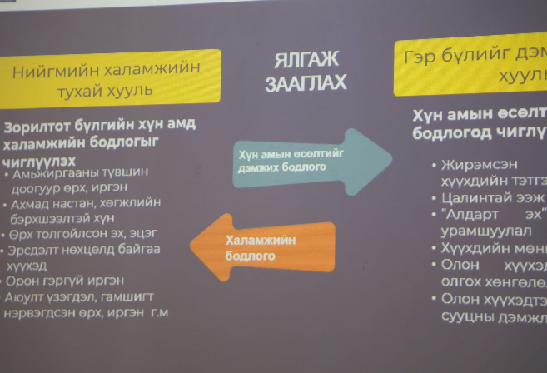

2025 оны 03 дугаар сарын 20-ны өдөр Гэр бүлийг хөгжлийг дэмжих тухай анхдагч хуулийн төслийг Эрдэмтэн судлаач, ТББ, Олон улсын байгууллагын болон төрийн бус байгууллагын төлөөллөөр хэлэлцүүлэх хэлэлцүүлгийг зохион байгууллаа.

Хэлэлцүүлэгт байгууллагын төлөөлөл оролцлоо:
- Гэр бүл, хөдөлмөр, нийгмийн хамгааллын яамны төлөөлөл
- НҮБ-ын Хүүхдийн сан
- НҮБ-ийн хөгжлийн хөтөлбөр
- НҮБ-ийн хүн амын сан
- Дэлхийн зөн
- Японы хүүхдийг ивээх сан
- one sky
- ШУТИС
- ХТЭТ
- ХЭҮТ
- Hug mam сэтгэл зүйн сургалтын төв
- Монголын урлагийн сэтгэл заслын холбоо зэрэг олон төрийн бус байгууллагын төлөөлөл оролцлоо.
Гэр бүлийн тухай хуулийн төслийг ГБХНХЯ-ны Гэр бүл, хүн амын хөгжлийн хэлтсийн дарга М.Цогтбаатар танилцууллаа.
Гэр бүлийг дэмжих тухай анхдагч хуулийн төсөл нь гэр бүлд ээлтэй орчин бүрдүүлэх, ажил, амьдралын тэнцвэрийг хангах, гэр бүлийг дэмжих үйл ажиллагаа, хүүхэд, эх, эцэгт олгох мөнгөн дэмжлэг, гэр бүлийн хөгжлийг дэмжих тогтолцоог тодорхойлохтой холбогдсон харилцааг зохицуулах юм.

Гэр бүлийг дэмжих тухай анхдагч хуулийн төсөл нь:
- Гэр бүлд ээлтэй орчныг үндэсний хэмжээнд, орон нутаг, аж ахуйн нэгж байгууллагууд бүрдүүлэх,
- Ажил амьдралын тэнцвэрт байдлыг хангаж гэр бүлийг дэмжих,
- Гэр бүлийн хөгжлийг цогц байдлаар дэмжиж гэр бүлд болон гэр бүлийн гишүүдэд боловсролын, эрүүл мэндийн, нийгэм, сэтгэл зүйн үйлчилгээ үзүүлэх
- Хүүхэд, эх, эцэгт мөнгөн дэмжлэг олгох
- Гэр бүлийг хөгжлийг дэмжих чиглэлийг тодорхойлж, тогтолцоог бий болгох зэрэг асуудлыг тусгасан.

Олон улсын байгуулланы төлөөллийн ихэнх нь ийнхүү хуулийн төслөө боловсруулж байх явцад танилцуулж байгаад талархал илэрхийлээд төсөлд дараа саналаа албан ёсоор өгөхөө илэрхийлж, хамтран ажиллахад бэлэн байгаагаа илэрхийлэв.
Төрийн бус байгууллагын төлөөллийн тухайд Гэр бүлийг дэмжих тухай хуулийн төсөлтэй нарийвчлан танилцах боломжоор хангах, боловсруулах явцад одоогийн байдлаар дараах саналыг анхаарахыг хүсэв:
- төр хувийн хэвшлийн түншлэлийг хөгжүүлэх
- төрийн бус байгууллагын чадавхжуулахад анхаарах
- үйлчилгээ үзүүлэх байгууллагуудын магадлан итгэмжлэл хийх
- гэр бүлийг дэмжих хууль, бодлого, хөтөлбөр аль нь байхыг анхаарах
- иргэд, гэр бүлийн аж амьдралыг дээшлүүлэхэд анхаарах
- гэр бүлийн орон сууцны хангамжийг анхаарах
- хөгжлийн бэрхшээлтэй хүнтэй, ахмад настантай гэр бүлийг хэрхэн дэмжих
- залуу гэр бүл, өрх толгойлсон гэр бүлийг дэмжих
- ТББ-уудыг дэмжих, хамтран ажиллах
хуулийн төслийг хэрэгжүүлэх механизмын тодорхой болгох зэрэг болно.

5.ХГБХХЕГ болон эрдэмтэн, судлаач нарын төлөөлөл 2025.03.25
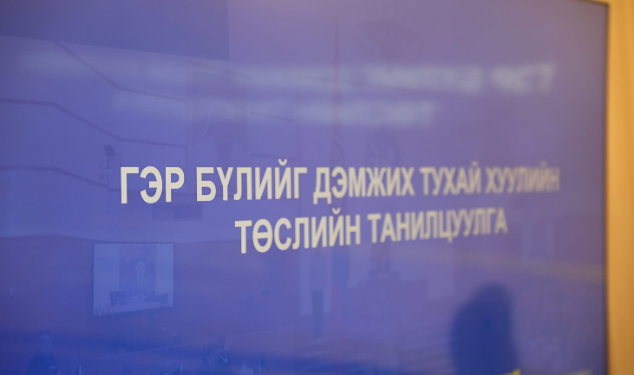
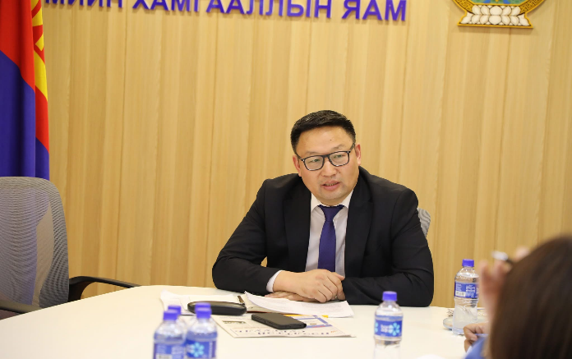
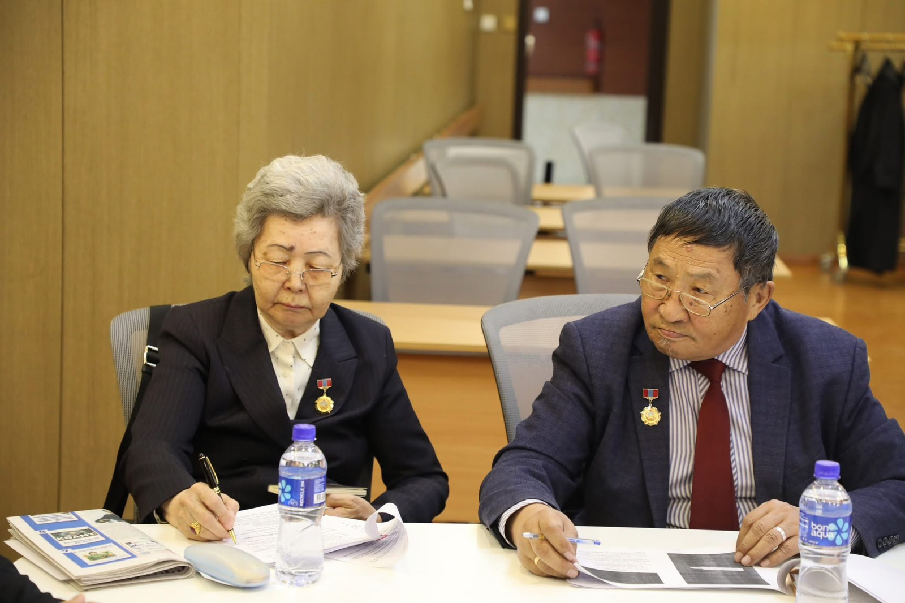
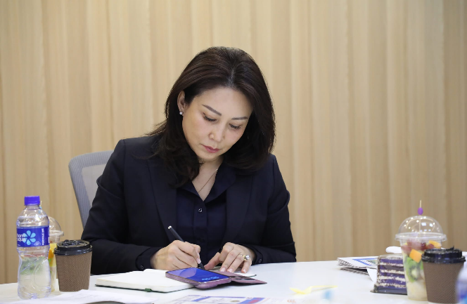
6.Бүх яамдын төлөөлөл, Азийн хөгжлийн банк, НҮБ-ын Хүүхдийн сан, Эрүүл мэндийн даатгалын газар, Сэтгэцийн эрүүл мэндийн төвийн мэргэжилтэн албан хаагчдын төлөөлөл 2025.05.20
2025 оны 05 дугаар сарын 23-ны өдөр Гэр бүлийг дэмжих тухай анхдагч хуулийн төсөл, Нийгмийн халамжийн тухай хуулийн шинэчилсэн найруулгын төслийг яамд, Азийн хөгжлийн банк, НҮБ-ын Хүүхдийн сан, Эрүүл мэндийн даатгалын газар, Сэтгэцийн эрүүл мэндийн төвийн мэргэжилтнүүдэд танилцууллаа.

Хэлэлцүүлэг ГБХНХЯ-ны 10 давхарын хурлын танхимд боллоо.

Энэхүү хэлэлцүүлэг нь дараах аач холбогдолтой байлаа.

- Гэр бүлийг дэмжих тухай анхдагч хуулийн төсөлд Нийгмийн халамжийн хуулийн дагуу зохицуулдаг олон асуудал тусч байгаатай уялдуулан олон төлөөллөөр хэлэлцүүлэх
- Гэр бүлийг дэмжих тухай хуулийн төсөлтэй уялдсан Халамжийн тухай хуулийн төслийг хэлэлцэж, 2 хуулийн уялдаа холбоо холбоо, давхцал, хийдлийг хэлэлцэх
- Түүнчлэн эдгээр яамдад хуулийн төслийг хүргэсэн үед танилцуулж санал авах ач холбогдолтой.

Дараах яамдын төлөөллийг урьж оролцууллаа. Ихэвчлэн ирж оролцсон бөгөөд 5 хүн цахимаар оролцсон болно. /Оролцогчдын жагсаалт хавсаргав/.
- Гэр бүл, хөдөлмөр, нийгмийн хамгааллын яам
- Сангийн яам
- Сангийн яамны зөвлөх баг
- Эдийн засаг, хөгжлийн яам
- Байгаль орчин, уур амьсгал өөрчлөлтийн яам
- Батлан хамгаалах яам
- Соёл, спорт, аялал жуулчлал залуучуудын яам
- Аж үйлдвэр, эрдэс баялгийн яам
- Хүнс, хөдөө аж ахуй, хөнгөн үйлдвэрийн яам
- Эрүүл мэндийн яам
- Азийн хөгжлийн банк
- НҮБ-ийн хүүхдийн сан
- Эрүүл мэндийн даатгалын газар
- Сэтгэцийн эрүүл мэндийн төв
- Бусад
Гэр бүлийг дэмжих тухай анхдагч хуулийн төсөл нь гэр бүлд ээлтэй орчин бүрдүүлэх, ажил, амьдралын тэнцвэрийг хангах, гэр бүлийг дэмжих үйл ажиллагаа, хүүхэд, эх, эцэгт олгох мөнгөн дэмжлэг, гэр бүлийн хөгжлийг дэмжих тогтолцоог тодорхойлохтой холбогдсон харилцааг зохицуулах зорилготой.
Халамжийг бэлэн мөнгөөр тараах биш нийгмийн үйлчилгээг нь сайжруулах зорилготой нийгмийн хагамжийн хуулийн төслийг боловсруулж байна.
Гэр бүлийн тухай хуулимйн төслийг ГБХНХЯ-ны Гэр бүл, хүн амын хөгжлийн хэлтсийн дарга М.Цогтбаатар танилцууллаа.
Гэр бүлийг дэмжих тухай хуулийн төсөлд дараах саналыг өглөө.
Хуулийг төслийг танилцуулсны дараа оролцогчдын зүгээс хуулийн төсөлтэй танилцаад дараах асуудлуудыг онцлон анхаарч, төсөлд тусгахыг санал болголоо. Үүнд:
- гэр бүлийн боловсролыг их дээд, сургуулийн хөтөлбөрт оруулж хэрэгжүүлэх,
- гэр бүлийг дэмжих, урамшуулах
- иргэдийг орлоготой болгоход анхаарах, хөдөлмөр эрхлэлтээр хангах,
- татварын хөнгөлөлт үзүүлэх, татдараас чөлөөлөх
- гэр бүлийн бизнесийг дэмжих зэрэг саналуудыг гаргалаа.

Энэхүү хуулийн төсөл нь гэр бүлийн хуулийн эрх зүйг харилцааг зохицуулдаг Гэр бүлийн тухай хуулиас өөр хууль боловч иргэд гэр бүл цуцлалт, гэрлэлтийн гэрээ, тэжээн тэтгэх харилцааг боловсронгуй болгох талаар нилээд санал гаргаж байлаа.

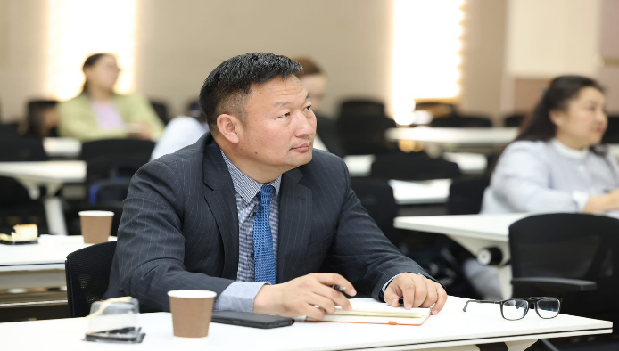
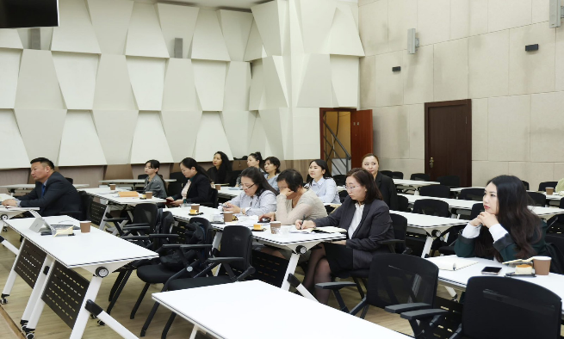
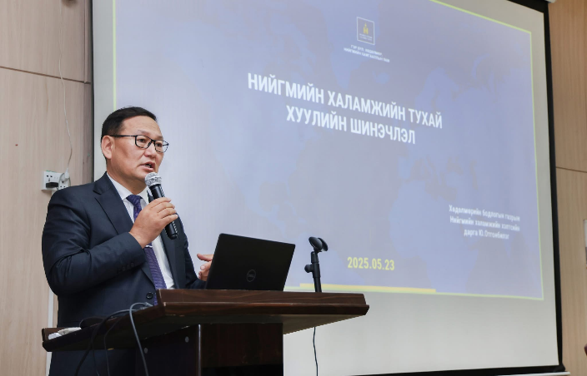
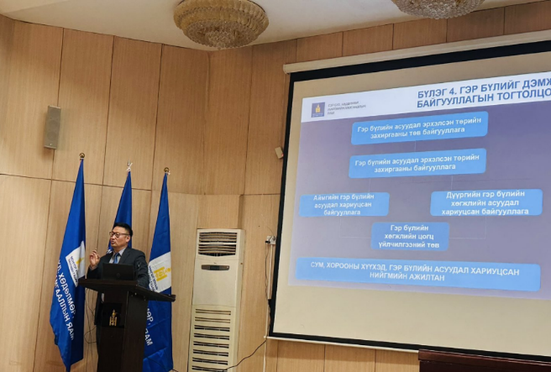

7. Гэр бүлийн хөгжлийг дэмжих тухай хуулийн төслийг олон нийтэд нээлттэй хэлэлцүүллээ. 2026.03.26
Гэр бүлийн тухай хуулийн шинэчилсэн найруулга хуулийн төслийг 2025 оны 11 дүгээр сард ХЗДХЯ-наас УИХ-д өргөн мэдүүлж, УИХ-ын чуулганаар хэлэлцэхийг дэмжсэн. ГБХНХЯ-наас Гэр бүлийн хөгжлийг дэмжих тухай анхдагч хуулийн үзэл баримтлалыг батлуулж, хуулийн төсөл боловсруулснаа энэ өдөр олон нийтэд нээлттэй хэлэлцүүллээ. Энэ удаагийн хэлэлцүүлэгт 200 орчим хүн оролцсоны дунд төрийн болон төрийн бус байгууллага, олон улсын байгууллагын төлөөлөл, эрдэмтэн, хуульч, судлаачид, хөгжлийн бэрхшээлтэй иргэдийн төлөөлөл, оюутан, залуучууд, ахмад настан зэрэг хүн амын төлөөлөл оролцож, санал хүсэлтээ илэрхийлсэн.
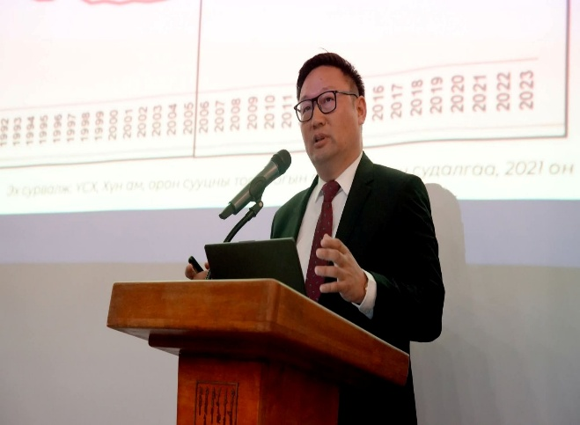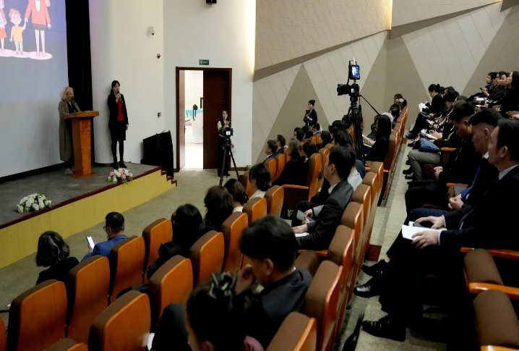
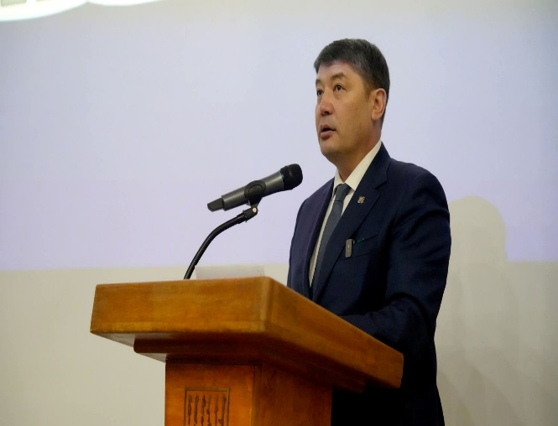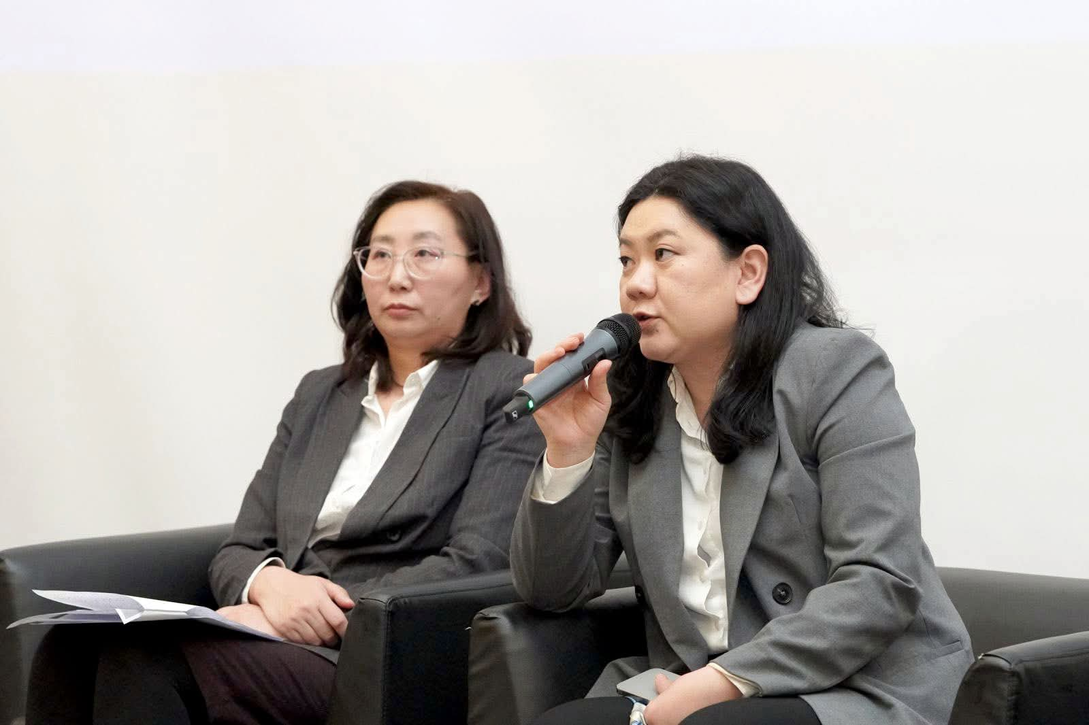

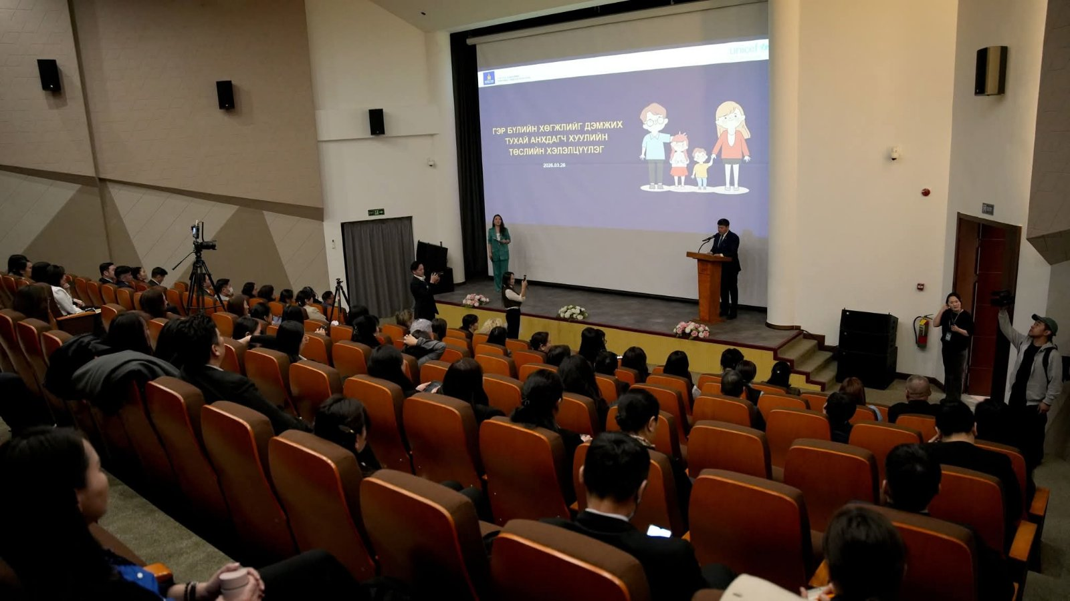

Олон нийтийн хэлэлцүүлгээс иргэд, ТББ-ын төлөөлөл дараах асуудлыг хуульд тусгуулах саналтай байгаагаа илэрхийлсэн. Үүнд:
- Гэр бүлийг дэмжсэн татварын хөнгөлөлт, чөлөөлөлтийг тусгах;
- Хөгжлийн бэрхшээлтэй гишүүнтэй гэр бүлд очих үйлчилгээг сайжруулах, нэмэгдүүлэх;
- Зорилтот, орлого багатай гэр бүлд бодит дэмжлэг үзүүлэх зэрэг байлаа.

8.Олон нийтээс санал авах зорилгоор тус яамны цахим хуудсанд 2025 оны 04 дүгээр сарын 04-ний өдөр Гэр бүлийн хөгжлийг дэмжих тухай анхдагч хуулийн төсөл, дагалдах хуулийн төслийг байршуулсан.
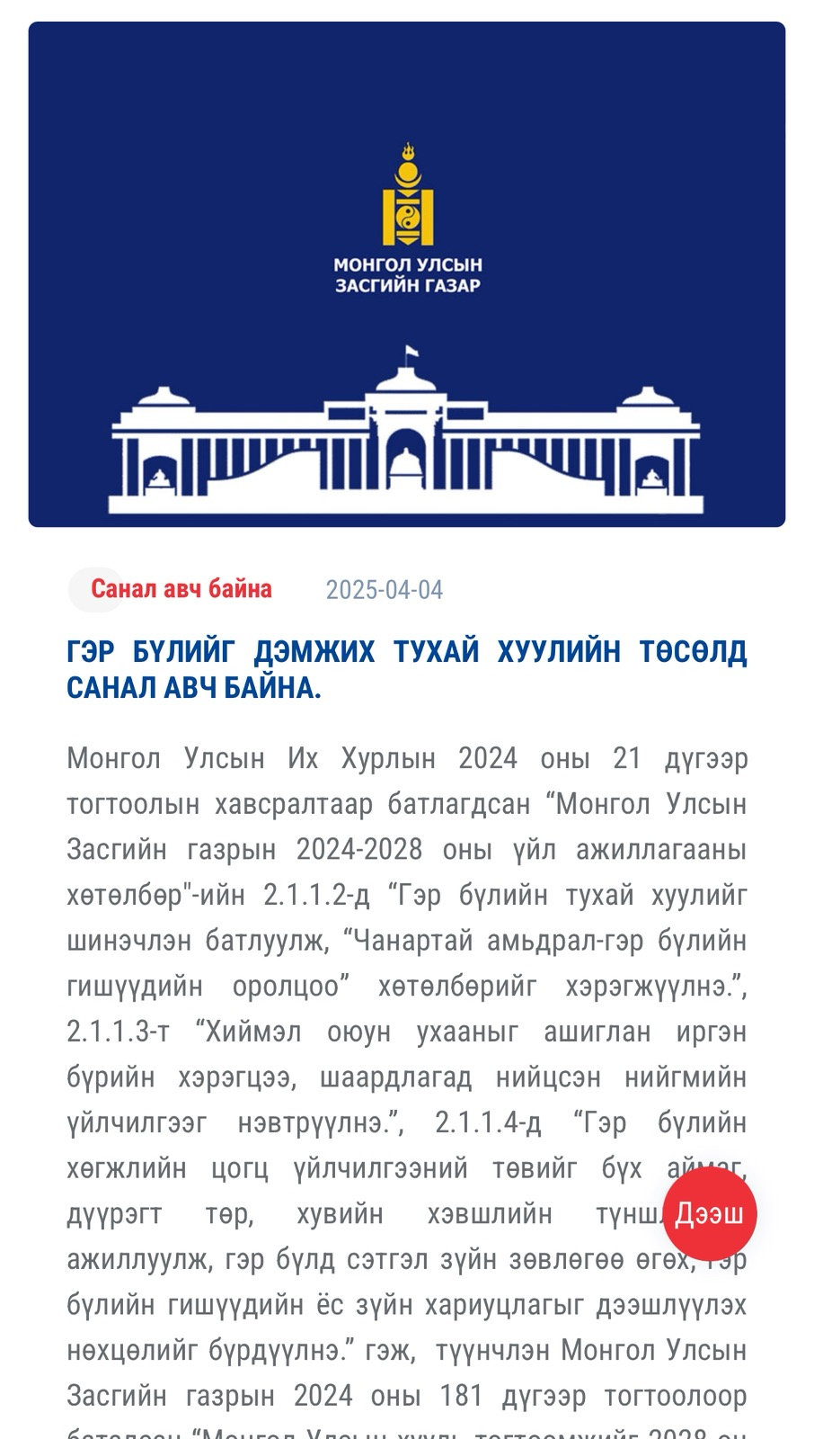

Олон нийтээр хэлэлцүүлэг хийж, холбогдох байгууллагуудын саналыг тусгасны дараа яамны цахим хуудсанд төслийг шинэчлэн дахин байрлуулж санал авсан.

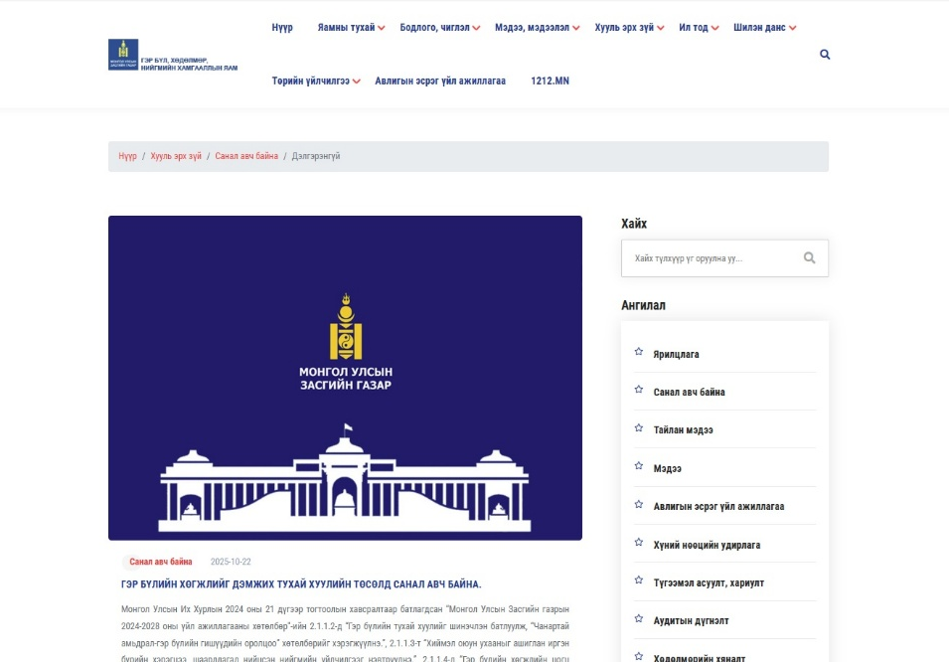

Түүнчлэн цахимаар, утсаар, биечлэн ирүүлсэн саналуудыг судлан үзэж хуулийн төсөлд тусгалаа.

ГЭР БҮЛ, ХӨДӨЛМӨР, НИЙГМИЙН ХАМГААЛЛЫН ЯАМ

